In onderstaande schakeling kan men met behulp van schakelaar $S$ kiezen tussen verbinding $a$ of $b$. De schakelaar wordt in positie $a$ gezet en daarna naar positie b verplaatst.
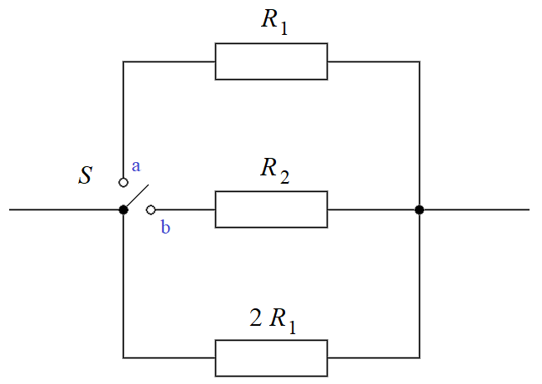

Hoe groot moet je $R_{2}$ maken (in verhouding tot $R_{1}$) zodat de vervangingsweerstand verdubbelt zodra de schakelaar van $a$ naar $b$ wordt verplaatst?

  - $½ R_{1}$
  - $R_{1}$
  - ${2 R}_{1}$
  - $3 R_{1}$
  - $4 R_{1}$

Antwoord: E
In positie a staat $R_{1}$ parallel met $2 R_{1}$ dit levert een vervangingsweerstand van $\frac{2}{3} R_{1}$ (het kiezen van een willekeurige waarde voor $R_{1}$ werkt ook). Als we dit verdubbelen komen we op $\frac{4}{3} R_{1}$ en omdat $R_{2}$ parallel staat aan $2 R_{1}$ betekent dat de verhouding tussen $R_{2}$ en $2 R_{1}$ een factor 2 zou moeten zijn:
$$R_{2}=2∙2∙R_{1}=4 R_{1}$$

